Исследование структуры и фотоники бис(арилиден)циклобутанонов и супрамолекулярных систем на их основе
Старостин Р.О., Фрейдзон А.Я., Фомина М.В., Курчавов Н.А., Громов С.П.
Аспирант, 3 год обучения
Центр фотохимии РАН, ФНИЦ “Кристаллография и фотоника” РАН, Москва, Россия
E-Mail: star.roman-96@yandex.ru
Благодаря своим фотохромным и флуоресцентным свойствам α,α’-бисарилиденовые производные циклических кетонов (кросс-сопряжённые диеноны циклоалканонового ряда) имеют большой практический потенциал в качестве фотоинициаторов и флуоресцентных зондов [1-2].
Целью данного исследования было изучение структуры и фотофизических свойств ряда диенонов с различными донорными заместителями, в том числе азакраунсодержащих диенонов, и изучение корреляции «структура-свойства».
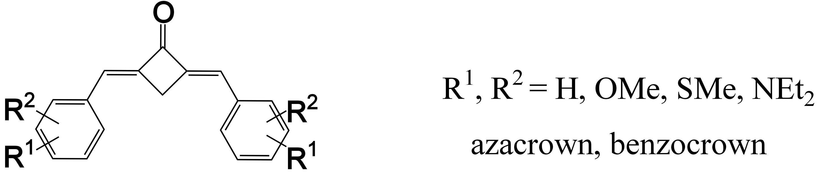
Рис. 1. Структура диенонов циклобутанонового ряда

Были установлены стабильные структуры модельных и краунсодержащего диенонов в основном и возбуждённом состояниях. Изучены закономерности переходов между основным и низшими возбуждёнными состояниями, пути релаксации возбуждения. Изучено образование супрамолекулярных комплексов азакраунсодержащих диенонов с катионами щелочных и щёлочноземельных металлов.
Кванто-химические расчёты проводились с использованием методов DFT и TDDFT с функционалом PBE0 в базисе 6-31+G(d,p) в программе Firefly. Влияние растворителя учитывалось с использованием континуальной модели.
Было проанализировано влияние донорной способности, количества и положения заместителей на положение максимумов поглощения и испускания в спектрах исследуемых красителей. Рассмотрены процессы поглощения света, флуоресценции и фосфоресценции. Изучены каналы безызлучательной релаксации за счёт внутреннего вращения вокруг экзоциклических двойных связей и скручивания ароматических фрагментов. Результаты расчётов хорошо согласовывались с данными проведённых экспериментов и позволили интерпретировать наблюдаемые закономерности в спектрах красителей [3]. Изучены закономерности изменения в спектрах поглощения и флуоресценции красителей, обусловленные комплексообразованием, определена стехиометрия комплексов.

Работа была выполнена при поддержке Российского научного фонда (грант. №22-13-00064).
Литература
1. Nazir R., Bourquard F., Balcˇiunas E., Smolen´ S., Gray D., Tkachenko N.V., Farsari M., Gryko D.T. π-Expanded α,β-Unsaturated Ketones: Synthesis, Optical Properties, and Two-Photon-Induced Polymerization // Chem. Phys. Chem. 2015. Vol. 16. P. 682-690.
2. Doroshenko A.O., Grigorovich A.V., Posokhov E.A., Pivovarenko V.G., Demchenko A.P. Bis-azacrown derivative of di-benzilidene-cyclopentanone as alkali earth Ion chelating probe: spectroscopic properties, proton accepting ability and complex formation with Mg2+ and Ba2+ ions // Molec. Eng. 1999. Vol. 8. P. 199-215.
3. Gutrov V. N., Zakharova G. V., Fomina M. V., Starostin R. O., Nuriev V. N., Gromov S. P., Chibisov A. K. Molecular Photonics of 2,4-Dibenzylidenecyclobutanone and Its Derivatives // High Energy Chemistry. 2020. Vol. 54. P. 333-338.

